Муниципальное учреждение «Городское управление народного образования» муниципального образования городской округ «ИНТА»

Муниципальное бюджетное учреждение дополнительного образования Станция Юных Натуралистов

Методическая разработка

Игра, посвященная Международному Дню Земли

**«Экологический турнир»**

Составитель: педагог дополнительного образования

Ляпкина Елена Валерьевна

Инта.

2016 г.

**Цели:** Организация досуга старшеклассников и повышение познавательного интереса.

**Задачи:**

Повысить уровень социальной адаптации.

Выявить и развить творческий потенциал.

Научить доказывать свою точку зрения, находиться в коллективном союзе, оказывать посильную помощь и сотрудничество товарищам.

Ознакомить с проблемами экологии в мире.

**Процесс проведения мероприятия:**

**Место проведения:** Место проведения турнира должно быть оснащено зрительным залом, с не менее чем 20 сидячими местами, столами по количеству команд, столом для ведущих, стульями по количеству участников турнира.

**Количество участников:**

В игре принимают участие команды детей в возрасте от 13-16 лет. В каждой команде по 5- 6 человек.

**Подсчёт очков:** проводится одним из ведущих или помощником ведущего.

**Необходимые материалы:**

**Для подготовки зала:**

1. Три стола, стулья (по количеству участников команд и зрителей)
2. Плакаты на тему «День земли».

**для конкурсов:**.

1. Листы формата А4, ручки.
2. Для конкурсов «Экологическое лото», « Следопыт», «Экомост», «В гостях у сказки»- карточки с заданиями, для каждой группы индивидуально.
3. Для конкурса со зрителями «Чья одёжка?»- карточки с изображением силуэтов листьев деревьев.
4. Протоколы конкурсов.

**Для участников:**

1. Грамоты и благодарности для участников игры и педагогов. 20 грамот для участников, 4 благодарственных письма для педагогов. А так же запас грамот и писем, на всякий случай.

**Сценарий проведения мероприятия.**

**Ведущий №1*:  22 апреля****вся планета отмечает****Международный день Земли****. Этот день – напоминание всем жителям Земли о том, что надо беречь и сохранять природу, все живые организмы на нашей планете. Земля – слово особенное. Так называется наша планета, обитаемый островок среди миллиардов километров космического пространства. В России с глубокой древности землёй называют самый верхний слой почвы, по которому ступает нога человека. Земля – это участок суши, на котором селился человек, который  возделывался его руками и который на протяжении многих веков был его  кормильцем.*

*Покидая свой край, наши предки брали с собой горсть родной земли и хранили её как святыню. Они считали землю живым существом, которое пьёт дождевую воду, засыпает зимой и пробуждается с возвратом весны, родит из своей материнской утробы  богатый урожай, судорожно дрожит при землетрясении. Люди сравнивали широкие пространства суши с исполинским телом, в твёрдых скалах и камнях видели его кости, в водах – кровь, в древесных корнях – жилы, в травах и деревьях – волосы.*

*Земля – самая уникальная планета, её уникальность состоит в том, что только на ней из всех планет Солнечной системы есть жизнь.*

*К великому сожалению, количество живых организмов на сегодняшний день резко сократилось. Планета наша весьма засорена, но мы ещё пока не осознали опасности для жизни на этой огромной свалке. Мы-то пока на ней живём, но смогут ли жить на нашей планете наши дети?  Наше сегодняшнее мероприятие мы решили посвятить нашей Земле, а проведём его в форме экологического турнира.*

*Итак, давайте познакомимся с командами. Команда номер один, представьтесь, пожалуйста, название, ваш девиз и приветствие.*

**«Приветствие»**. За неделю до проведения турнира формируются команды. Кураторам команд выдаётся «Домашнее Задание»- конкурс «Приветствие».

Положение конкурса.

Команда, участвующая в Экологическом турнире должна подготовить приветствие, необходимое для знакомства с командами. Обязательные элементы приветствия:

1. Название команды.
2. Девиз.
3. Приветствие ( стихотворение или отрывок песни, отображающие тему турнира)

**Ведущий №1**: *Очень хорошо, итак, в нашем турнире участвуют две команды, команда «…» и команда «…». Внимание команды, первый конкурс называется « Живая азбука».*

**Конкурс №1: «Живая азбука».** За 5 минут команды должны вспомнить представителей флоры и фауны, а затем записать их в алфавитном порядке.

Примерные ответы:

ФЛОРА                                                                                         ФАУНА

Акация                                                                                          Аист

Берёза                                                                                            Барсук

Верба                                                                                             Варан

Горицвет                                                                                       Грач

Дуб                                                                                                Дикообраз

Ель                                                                                                 Енот

Жасмин                                                                                         Жаба

Земляника                                                                                     Зебра

Ива                                                                                                 Иволга

Кувшинка                                                                                      Кенгуру

Ландыш                                                                                         Лось

Медуница                                                                                      Медведь

Незабудка                                                                                      Носорог

Ольха                                                                                             Ондатра

Полынь                                                                                          Павлин

Рябина                                                                                            Рысь

Сосна                                                                                              Сыч

Тополь                                                                                            Тушканчик

Укроп                                                                                              Удав

Фиалка                                                                                            Фазан

Хвощ                                                                                               Хамелеон

Цикорий                                                                                          Цапля

Черёмуха                                                                                        Черепаха

Шалфей                                                                                           Шакал

Щавель                                                                                            Щука

Элодея                                                                                             Эму

Юка                                                                                                  Юрок

Ясень                                                                                                Ягуар

*Побеждает команда, которая написала больше представителей флоры и фауны.*

Пока команды выполняют задание конкурса, ведущий №2 проводит конкурс со зрителями «Загадки»:

**Ведущий №2**: *Итак, ребята, пока команды вспоминают представителей флоры и фауны, давайте отгадывать загадки?*

В белом сарафане

Стала на поляне.

Летели птицы,

Сели на косицы.

(береза)

Что же это за девица:

Не швея, не мастерица,

Ничего сама не шьет,

А в иголках круглый год.

(ель)

С моего цветка берет

Пчелка самый вкусный мед.

А меня все ж обижают:

Шкуру тонкую сдирают.

(липа)

Есть у родственницы елки

Неколючие иголки,

Но, в отличии от елки

Опадают те иголки

(лиственница)

Весной зеленела,

Летом загорела,

Осенью надела

Красные кораллы.

(рябина)

Я из крошки-бочки вылез,

Корешки пустил и вырос,

Стал высок я и могуч,

Не боюсь ни гроз, ни туч.

Я кормлю свиней и белок-

Ничего, что плод мой мелок

(дуб)

У нее кусты высоки, густы.

Ствол и ветки – трубкой,

Очень хрупкой.

Ягоды красны, да не вкусны.

(бузина)

Будто снежный шар бела,

По весне она цвела,

Нежный запах источала

А когда пора настала,

Разом сделалась она

Вся от ягоды черна

(черемуха)

Лесом катится клубок,

У него колючий бок.

Он охотится ночами

За жуками и мышами.

(ёжик)

За деревьями ,кустами,

Промелькнуло быстро пламя,

Промелькнуло, пробежало,

Нет ни дыма, ни пожара.

(лиса)

Кто зимой холодной,

Ходит злой, голодный.

(волк)

В одежде богатой,

Да сам слеповатый,

Живёт без оконца,

Не видывал солнца.

(крот)

Водяные мастера

Строят дом без топора,

Из деревьев, веток, глины

Строят прочные плотины.

(бобры)

Летом ходит без дороги

Возле сосен и берёз,

А зимой он спит в берлоге,

От мороза прячет нос.

(медведь)

По истечении пяти минут, отведённых на проведение конкурса «Живая азбука» ведущий №1 подсчитывает количество правильных ответов у команд и объявляет победителя конкурса.

**Ведущий №1:** *Победила команда «…», молодцы. Следующим заданием будет «Экологическое лото».*

**Конкурс №2: «Экологическое лото»:**

Командам выдаются полоски с написанными началами и окончаниями пословиц, необходимо их правильно подобрать.

1. Без хозяина Земля - / круглая сирота.

2.Зелёное царство - / лучшее лекарство.

3. И у берёзы слёзы текут, когда / с неё кору дерут.

4. Была бы водица, - / и зелень родится.

5. Возвращай земле долг - / будет толк.

6. Если хочешь плодов, - / не срывай цветов.

7. Враг природы тот, кто/ лес не бережёт.

8. Рощи да леса - / родного края краса.

9. Много леса – не губи, мало леса – береги, нет леса – / посади.

10. Кто Землю лелеет, / того земля жалеет.

*Побеждает команда, которая правильно соберёт больше пословиц.*

**Ведущий №2**: *Пока конкурсанты работают над заданием, давайте с вами сыграем в игру «Чья одёжка?».*

Ведущий показывает на карточках силуэты листьев деревьев. Зрители отгадывают, листья какого дерева изображены:

1. Рябина.
2. Дуб.
3. Береза.
4. Черемуха.
5. Клён.
6. Липа.
7. Сосна.
8. Ель.
9. Ива.
10. Тополь.
11. Каштан.
12. Ясень.
13. Яблоня.
14. Вишня.
15. Пихта.
16. Смородина.

**Ведущий №1***: Итак, в конкурсе «Экологическое лото» побеждает команда «…», молодцы ребята! Следующий конкурс называется «Следопыт», прошу зрителей не подсказывать командам.*

**Конкурс № 3:** **«Следопыт»:** Вниманию конкурсантов представляются карточки (по одной) с изображением следов животных. Команды тянут руки, отвечает команда, первая вытянувшая руку. Выкрикивания не засчитываются. Ведущий №2 подсчитывает правильные ответы команд. На карточках изображены следы:

1. Медведь.
2. Олень северный.
3. Белка.
4. Заяц.
5. Волк.
6. Лиса.
7. Росомаха.
8. Кабан.
9. Куропатка.
10. Ворон.
11. Рысь.
12. Полярная сова.

Выигрывает команда, которая правильно угадала больше следов.

**Ведущий №2**: *Молодцы, ребята, вы хорошие следопыты, а так ли хорошо вы разбираетесь в экологии? Следующий конкурс называется «Экомост».*

**Конкурс №4: «Экомост»:** Командам раздаются листы с вопросами, на обсуждение им даётся 7 минут. Затем подсчитываются правильные ответы.

Вопросы для 1-ой команды:

1. Оболочка Земли, заселённая живыми организмами. (Биосфера.)
2. Природные богатства, находящиеся в глубине земли, который человек использует в хозяйстве.(Ископаемые.)
3. Верхний плодородный слой земли, на котором растут растения. (Почва.)
4. Токсичный  металл, содержащийся в выхлопных газах автомобильного транспорта. (Свинец.)
5. Экологически чистое топливо. (Водород.)
6. Защитный экран Земли. (Озоновый слой.)
7. Деятельность человека, нацеленная на защиту живой и неживой природы. (Охрана.)
8. Независимая Международная организация по охране окружающей среды. (ГРИНПИС.)
9. Индикаторы (показатели) чистоты воздуха, представляющие собой симбиоз двух организмов: гриба и водоросли. ( Лишайник.)

Вопросы для 2-ой команды**:**

1. Наука, которая занимается изучением взаимосвязей организмов друг с другом и средой, в которой они обитают. (Экология.)
2. Овощная культура наиболее чувствительна к кислотным дождям. (Огурец.)
3. Природный минерал, встречающийся на Земле в трёх агрегатных состояниях. (Вода.)
4. Токсичные вещества. (Яды.)
5. Потепление климата земли вследствие чрезмерного накопления в атмосфере углекислого газа. ( Парниковый эффект.)
6. Токсичный туман. (Смог.)
7. Комнатное растение – лучший очиститель воздуха в помещении. (Хлорофитум.)
8. Именно она составляет большую часть мусора, загрязняющего Землю (Пластмасса.)
9. Что изучает гарбология? (Наука о мусоре, мусороведение.)

**Ведущий №2:** *Пока конкурсанты отвечают на вопросы, давайте мы с вами вспомним животных и птиц, занесённых в красную книгу. Вы же знаете, что такое Красная книга?*

Зрители отвечают.

*Молодцы. Итак, я называю вам животное или птицу, а вы отвечаете, занесено оно в Красную книгу или нет (крупный шрифт- красная книга).*

СНЕЖНЫЙ БАРС

КУЛАН

МАНУЛ

Волк

МОРЖ АТЛАНТИЧЕСКИЙ

Лось

Бурый медведь

ЧЁРНЫЙ АИСТ

Лиса

БЕРКУТ

Ворона

СЕРАЯ КУРОПАТКА

Россомаха

АМУРСКИЙ ТИГР

МОРСКАЯ ВЫДРА

Перепел

Олень северный

ЗУБР

Кабан

ПОЛЯРНАЯ СОВА

*А вы знаете, почему животные и птицы исчезают? Вот, например, в Республике Коми, серая куропатка занесена в Красную книгу, последний экземпляр был пойман в 70 годах 20 столетия, исчезновение серой куропатки связано с тем, что эта птица размножалась преимущественно в зарослях злаковых полей, когда в Республике Коми перестали выращивать злаковые культуры, серая куропатка исчезла. Так из за образа жизни человека меняется и окружающий его животный и растительный мир.*

**Ведущий №1:** *А в конкурсе «Экомост» победила команда «…». Теперь давайте отдохнём от умственной работы и дадим поработать нашим рукам. Я надеюсь вы все умеете делать кораблики из бумаги? На вашем столе лежат листочки, по моей команде вы начинаете делать кораблики, на всё про всё у вас одна минута. По окончании минуты, мы узнаем, кто из вас отличный кораблестроитель, а кто не очень! Уважаемые зрители, прошу вас поддержать команды.*

**Конкурс №5: «Оригами»:** Командам даются тетрадные листочки, за одну минуту они должны сделать как можно больше корабликов. Для конкурса включается динамичная музыка. Побеждает команда, которая сделает большее количество законченных корабликов.

**Ведущий №1*:*** *Итак, лучшими кораблестроителями становится команда «…», молодцы, ребята! Теперь вам предстоит ответить на вопросы блиц-конкурса, первой вызывается участник команды «…», необходимо ответить на большее количество вопросов за 1 минуту.*

**Конкурс №6: «Блиц- опрос»**

1 команда.

1. Его ноги кормят (волк)
2. Хитрая, рыжая (Лиса)
3. Полосатая лошадь (Зебра)
4. Самое высокое животное (Жираф)
5. Животное –Единорог (Носорог)
6. Самая маленькая птичка (Колибри)
7. Птица в смокинге (пингвин)
8. Летающее животное (Летучая мышь)
9. Сумчатый попрыгун (кенгуру)
10. Самый крупный медведь (белый)
11. Зимой белый, летом серый (Заяц)
12. Самое большое млекопитающее (Синий кит)
13. Птица- стукач (дятел)
14. Самое быстрое животное (гепард)
15. Полосатый хищник (тигр)
16. Строит плотины (бобёр)
17. Жар- птица (павлин)
18. Самая большая птица (Страус)
19. Домашнее насекомое (таракан)
20. Живёт в панцире (черепаха)

**2команда:**

1. Хвост крючком, нос пятачком (Свинья)
2. Под полом таится, кошки боится (Мышка)
3. Царь зверей (лев)
4. Что теряет лось зимой (Рога)
5. Кошка с кисточками на ушах (Рысь)
6. Сумчатый медведь (коала)
7. Санитары леса (Волки)
8. Где спит медведь (берлога)
9. Зверь- полоскун (енот)
10. Птица- будильник (петух)
11. Мягкие лапки, а в них царапки (Кошка)
12. Друг человека (собака)
13. Слепое животное (Крот)
14. Корабль пустыни (Верблюд)
15. У кого глаза на рогах, а дом на спине (улитка)
16. Розовая птица (фламинго)
17. Змея в капюшоне (кобра)
18. Полярная лиса (песец)
19. Колючий хищник (ёжик)
20. Серая норушка (мышь)

**Ведущий №1**: *Итак, это был последний конкурс. Лучше всех справилась команда «…», поздравляю.*

*А теперь победитель турнира!! Команда «…», поздравляем вас с победой!!*

Победителям турнира выдаются дипломы победителей, проигравшей команде сертификаты участников, педагогам всех команд выдаётся благодарственное письмо.

**Ведущий №2***: Всем большое спасибо за участие и за внимание, поздравляем вас с праздником Днём Земли, Берегите Нашу Землю! До свидания!*

Приложение 1.

Протоколы конкурсов.

|  |  |  |
| --- | --- | --- |
| Название конкурса | Команда 1 | Команда 2 |
| Живая азбука (1 балл за победу) |  |  |
| Экологическое лото (1 балл за победу) |  |  |
| Следопыт ( 1 балл за правильный ответ) |  |  |
| Экомост (1 балл за победу) |  |  |
| Оригами (1 балл за победу) |  |  |
| Блиц- опрос (1 балл за каждый правильный ответ) |  |  |
| Итого баллов: |  |  |

Загадки для зрителей (дополнительные).

1. Шевелились у цветка  
   Все четыре лепестка.  
   Я сорвать его хотел -  
   Он вспорхнул и улетел.  
   (бабочка)
2. Удивительный ребенок!  
   Только вышел из пеленок,  
   может плавать и нырять,  
   как его родная мать.  
   (утенок)
3. Узнать его нам просто,  
   Узнать его легко:  
   Высокого он роста  
   И видит далеко.

(Жираф)

1. Хожу в пушистой шубе,  
   Живу в густом лесу.  
   В дупле на старом дубе  
   Орешки я грызу.  
   (белка)
2. Угадайте, что за птица  
   Света яркого боится,  
   Клюв крючком,

Глаза как блюдца

(сова)

1. За пнем бугорок,  
   а в нем городок

(Муравейник)

1. В капусту он забрался осеннею порой:  
   рогатый и лохматый и с длинной бородой

(Козёл)

1. Что за зверь со мной играет?  
   Не мычит, не ржет, не лает,  
   Нападает на клубки,  
   Прячет в лапки коготки!

(Кошка)

1. За деревьями, кустами  
   Промелькнуло быстро пламя.  
   Промелькнуло, побежало,  
   Нет ни дыма, ни пожара.

(Лиса)

1. Не портной, а всю жизнь С иголками ходит.

(Ежик)

1. Я устраиваюсь ловко:  
   У меня с собой кладовка.  
   Где кладовка?  
   За щекой!  
   Вот я хитренький какой!

(Хомяк)

1. В одежде богатой,  
   Да сам слеповатый.  
   Живёт без оконца,  
   Не видывал солнца

(крот)

Приложение 2.

1.

2.

3. 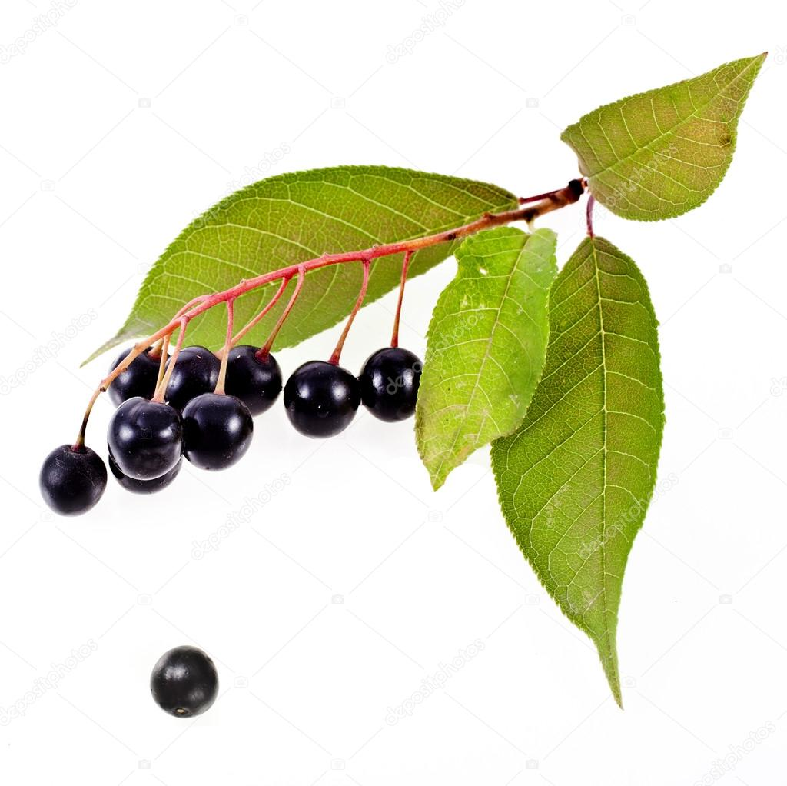4. 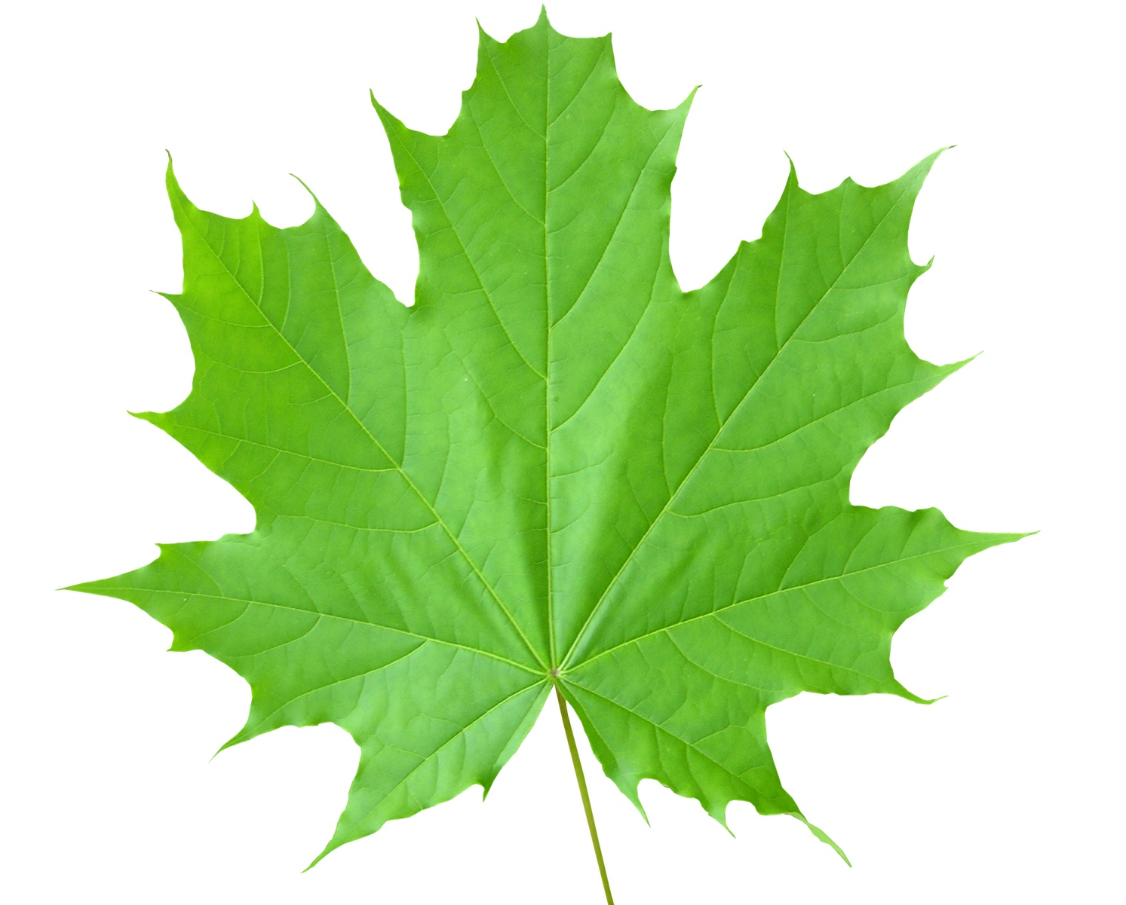5.6.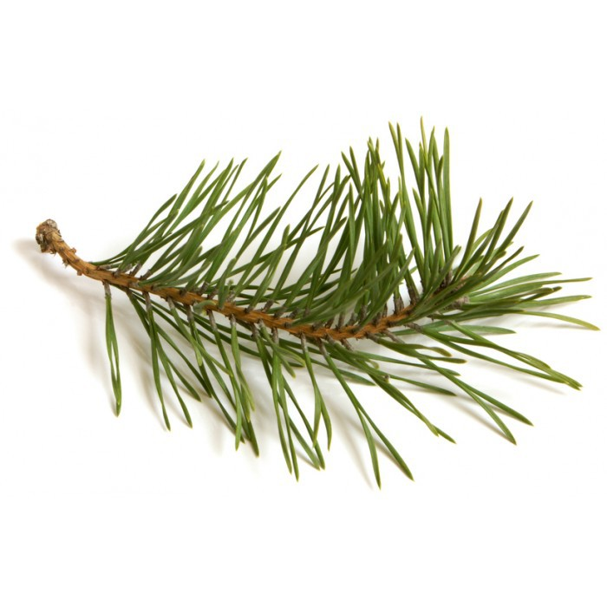7. 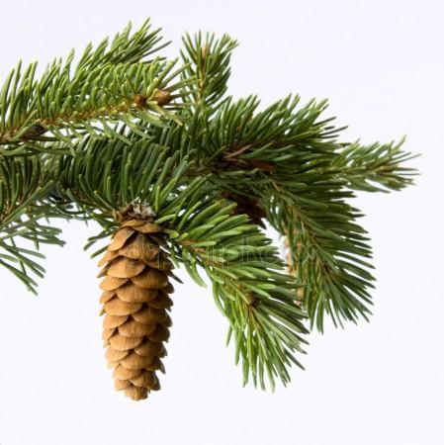8. 9. 10. 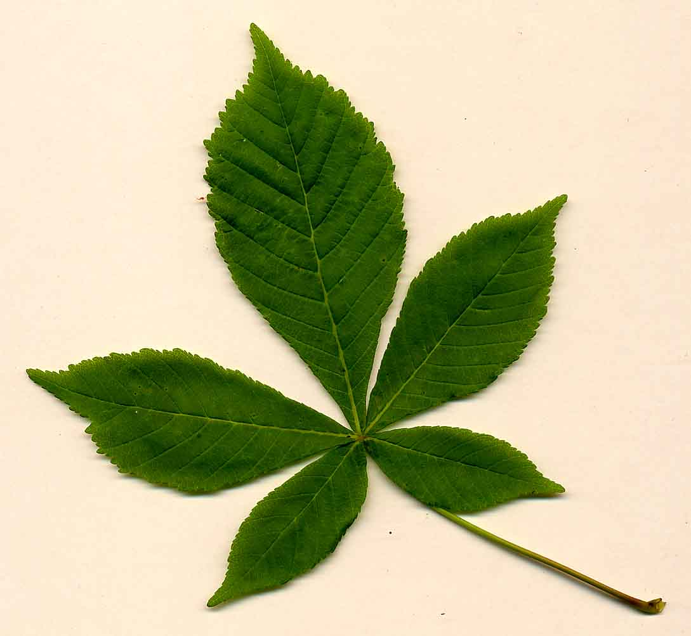11. 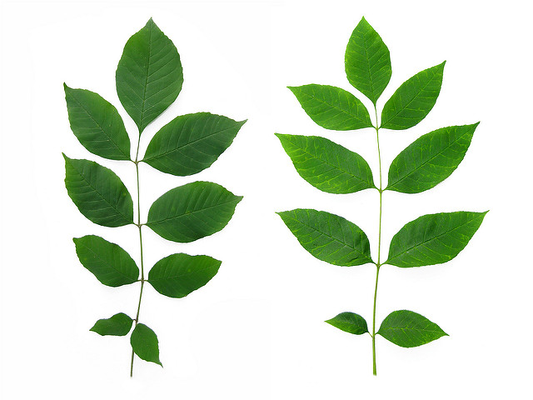12. 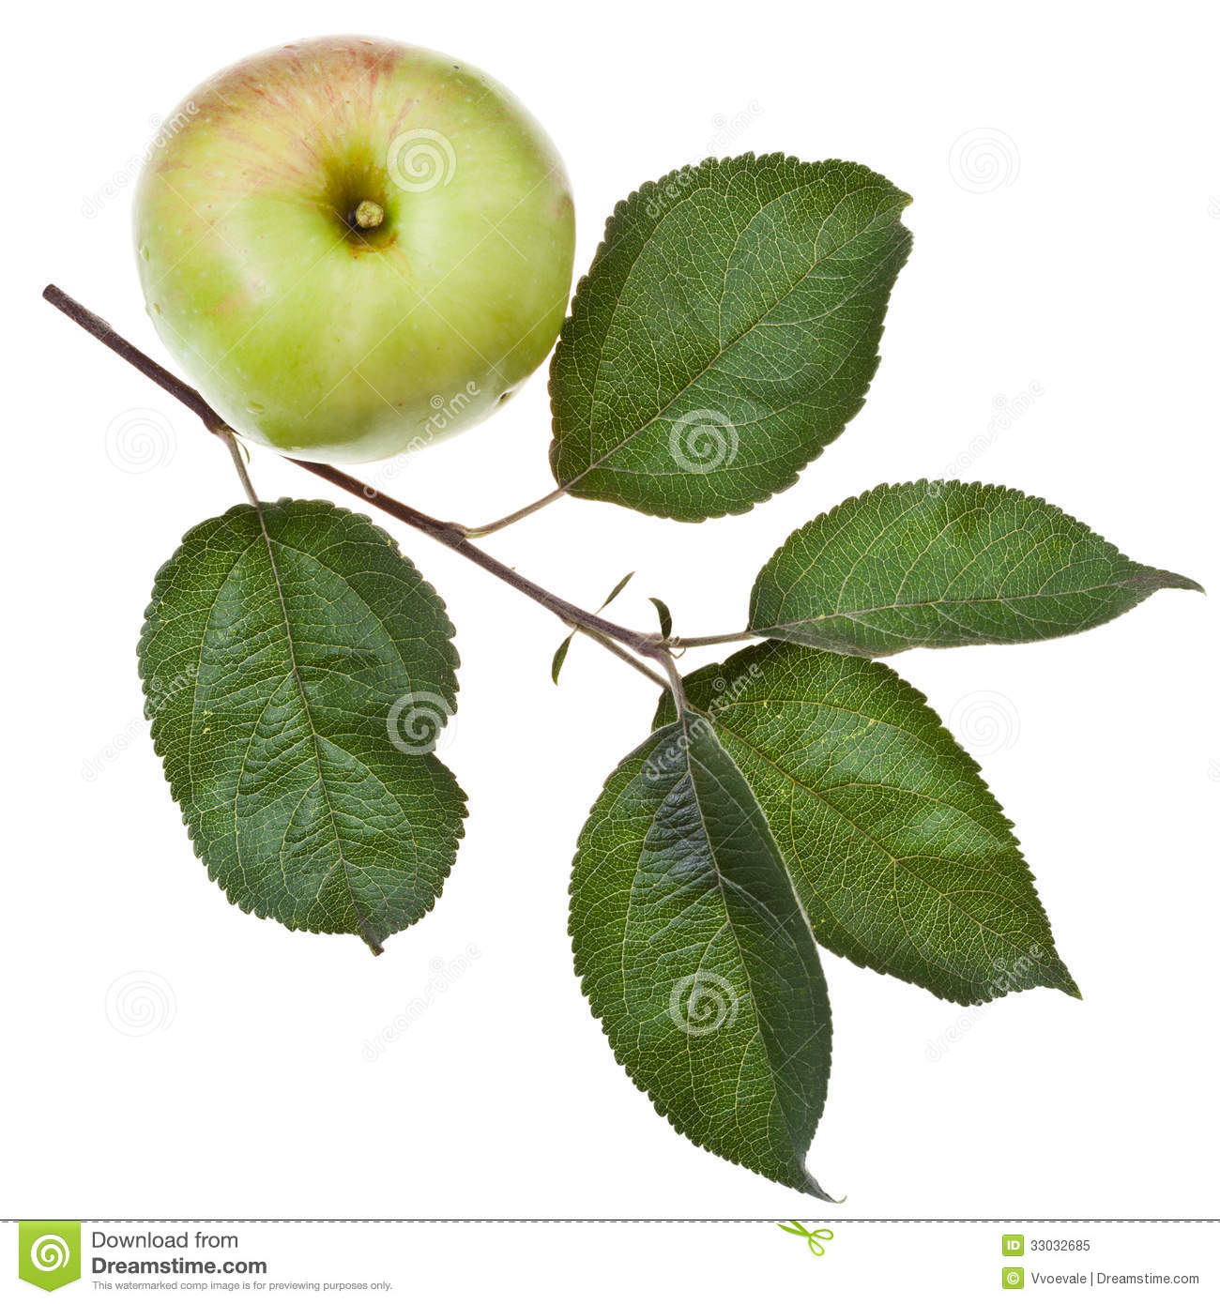13. 14. 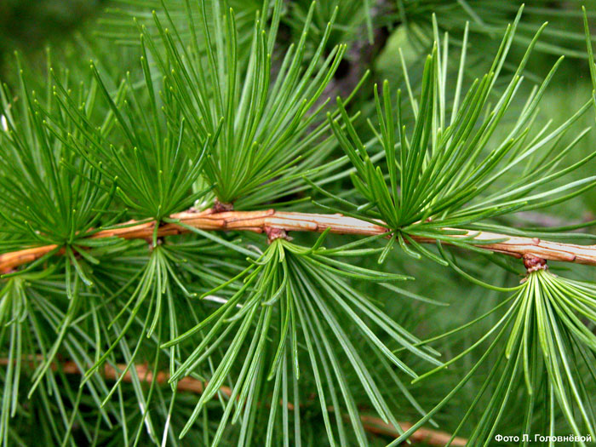 15. 16.

Приложение 3.

1. 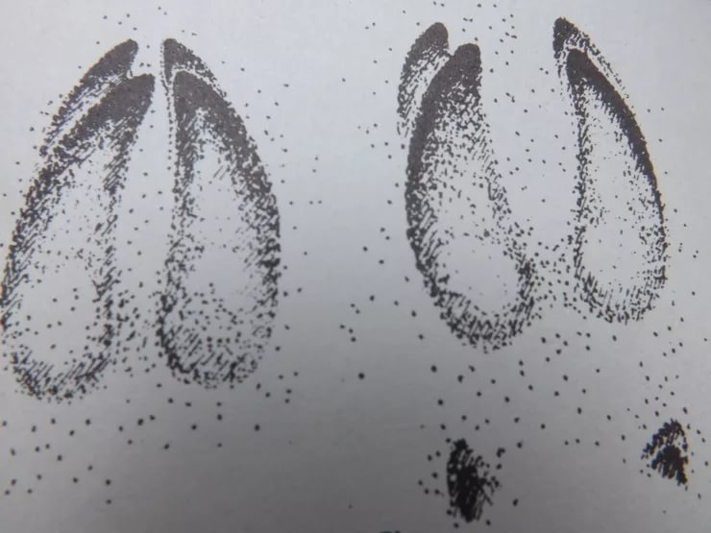2.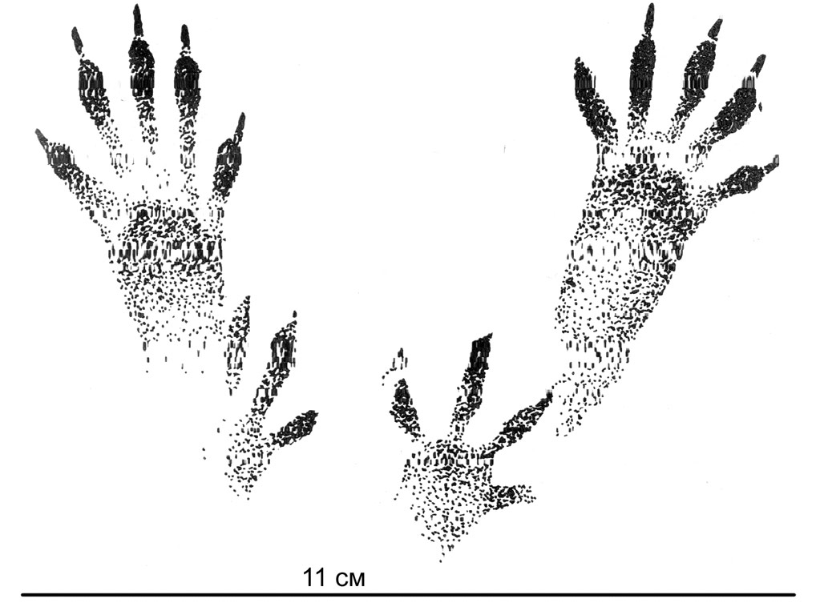3. 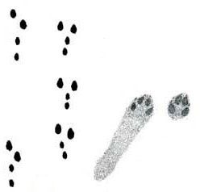4. 5. 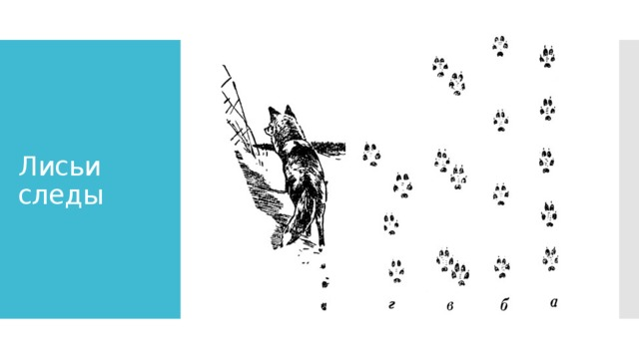6. 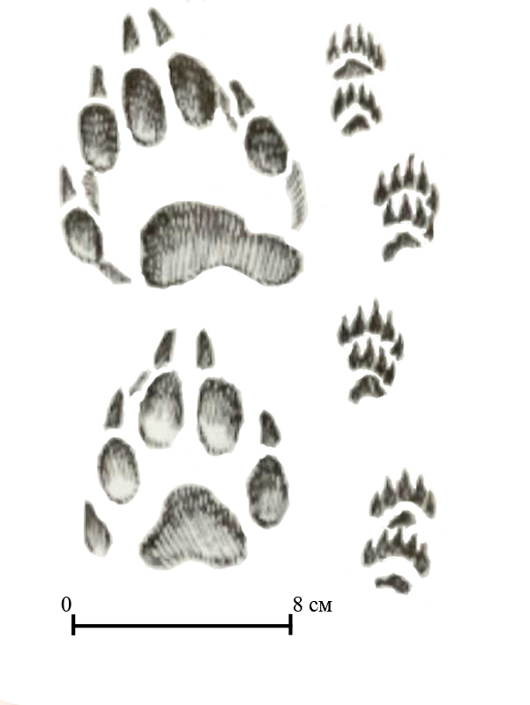 7. 8. 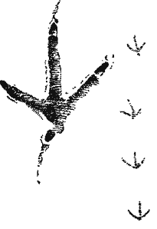 9. 10. 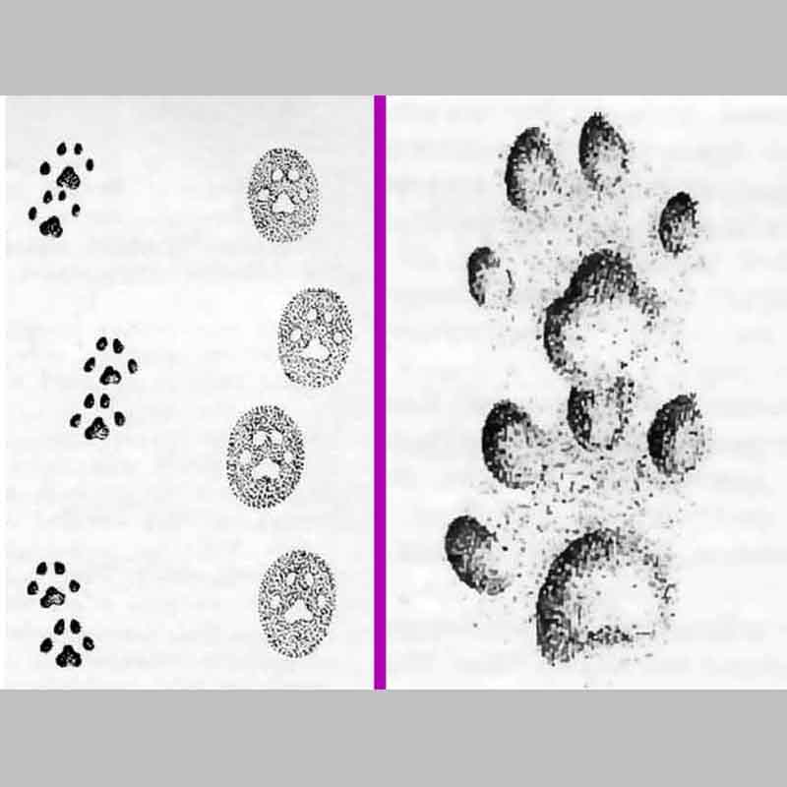 11.

 12.